- 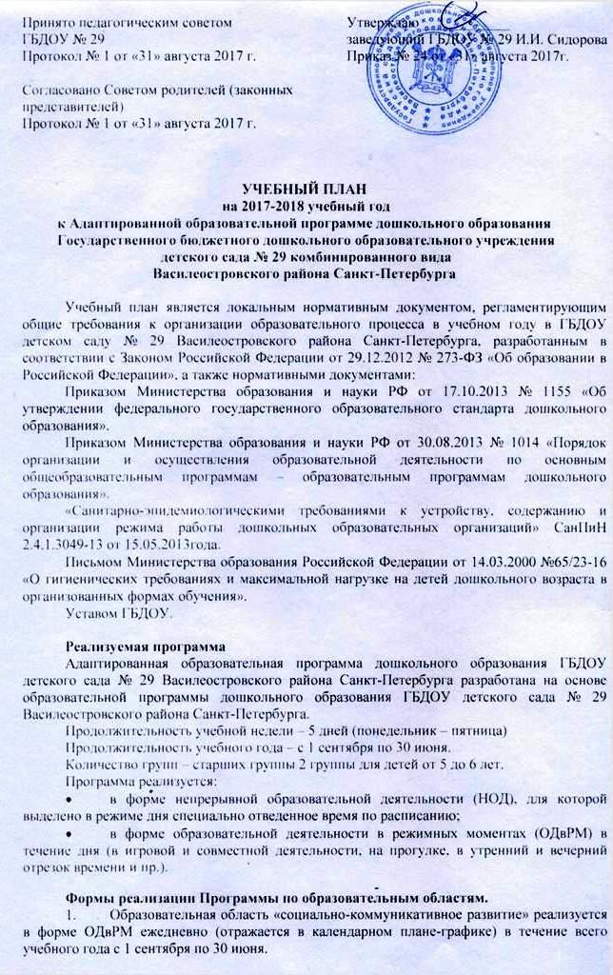
- Образовательная область «познавательное развитие» реализуется в форме НОД в течение учебного года с 1 сентября по 31 мая, кроме летнего периода.
- Образовательная область «речевое развитие» реализуется в форме НОД с 1 сентября по 30 июня – по расписанию НОД.
А также ежедневно в течение всего учебного года с 1 сентября по 30 июня в форме ОДвРМ – чтение художественной литературы, работа по развитию всех компонентов речи: звуковой культуре речи, развитию связной речи, грамматического строя, индивидуальная работа (отражается в календарном плане-графике).
- Образовательная область «художественно-эстетическое развитие» реализуется в форме НОД (по расписанию НОД) и в форме ОДвРМ. В форме НОД проводится рисование, лепка и аппликация. НОД художественно-изобразительного цикла проводится с 1 сентября по 31 мая по расписанию. НОД музыкального цикла проводится в течение всего учебного года с 1 сентября по 30 июня по расписанию НОД.
Образовательная область «художественно-эстетическое развитие» также осуществляется в течение всего учебного года с 1 сентября по 30 июня в форме ОДвРМ, в том числе конструирование (отражается в календарном плане-графике), а также в форме праздников и досугов в соответствии с тематическим планом.
- Образовательная область «физическое развитие» реализуется с 1 сентября по 30 июня в форме НОД – по расписанию НОД. А также ежедневно в форме ОДвРМ – подвижные игры, спортивные игры на прогулке (отражается в календарном плане-графике), в форме праздников и досугов в соответствии с тематическим планом.
Длительность непрерывной образовательной деятельности (НОД)
в каждой возрастной группе:
Общее количество НОД в неделю в группах.
I период обучения (IV неделя сентября - IV неделя ноября)
от 4 лет до 5 лет - 11 НОД (продолжительность занятия 20 мин);
от 5 лет до 6 лет - 11 НОД (продолжительность занятия 20-25 мин);
от 6 лет до 7 лет - 12 НОД (продолжительность занятия 30 мин).
Перерыв между НОД – не менее 10 минут.
II период обучения (I неделя декабря - IV неделя февраля)
от 4 лет до 5 лет - 11 НОД (продолжительность каждого занятия 20 мин);
от 5 лет до 6 лет - 11 НОД (продолжительность занятия 20-25 мин);
от 6 лет до 7 лет - 12 НОД (продолжительность занятия 30 мин).
Перерыв между НОД – не менее 10 минут.
III период обучения (I неделя марта - IV неделя мая)
от 4 лет до 5 лет - 11 НОД (продолжительность занятия 20 мин);
от 5 лет до 6 лет - 11 НОД (продолжительность занятия 20-25 мин);
от 6 лет до 7 лет - 12 НОД (продолжительность занятия 30 мин).
Перерыв между НОД – не менее 10 минут.
Июнь
от 4 лет до 5 лет - 10 НОД (продолжительность занятия 20 мин);
от 5 лет до 6 лет - 10 НОД (продолжительность занятия 20-25 мин);
от 6 лет до 7 лет - 10 НОД (продолжительность занятия 30 мин).
Два занятия в утренний отрезок времени: первое занятие – развитие речи, второе занятие – музыка или физическое развитие.
Перерыв между НОД – не менее 10 минут.

Количество НОД и объем образовательной нагрузки на учебный год
по возрастам.

Группа/возраст | Средняя компенсирующая группа (4-5 лет)
 | I период обучения  10 недель | II период обучения  10 недель | III период обучения  11 недель | Июнь  4 недели
Продолжительность 1 НОД в мин. | 20 | 20 | 20 | 20
Количество НОД в неделю | 11 | 11 | 11 | 10
Объем образовательной нагрузки в неделю в мин. | 220 | 220 | 220 | 200
Объем образовательной нагрузки за период – количество НОД | 110 | 110 | 121 | 40
Объем образовательной нагрузки в год – количество НОД | 381

Группа/возраст | Старшая компенсирующая группа (5-6 лет)
 | I период обучения  10 недель | II период обучения  10 недель | III период обучения  11 недель | Июнь  4 недели
Продолжительность НОД в мин.  I занятие/II занятие | 25/20 | 25/20 | 25/20 | 25/20
Количество НОД в неделю | 12 | 12 | 12 | 10
Объем образовательной нагрузки в неделю в мин. | 540 | 540 | 540 | 450
Объем образовательной нагрузки за период – количество НОД | 120 | 120 | 132 | 40
Объем образовательной нагрузки в год – количество НОД | 412

Группа/возраст | Старшая (подготовительная) компенсирующая группа (6-7 лет)
 | I период обучения  10 недель | II период обучения  10 недель | III период обучения  11 недель | Июнь  4 недели
Продолжительность НОД в мин.:I занятие/II занятие | 30 | 30 | 30 | 30
Количество НОД в неделю | 12 | 12 | 12 | 10
Объем образовательной нагрузки в неделю в мин. | 360 | 360 | 360 | 300
Объем образовательной нагрузки за период – количество НОД | 120 | 120 | 132 | 40
Объем образовательной нагрузки в год – количество НОД | 412

Сроки проведения мониторинга достижения воспитанниками планируемых результатов освоения адаптированной образовательной программы за учебный год:
Первичный мониторинг – I-III неделя сентября, промежуточный – IV неделя декабря, итоговый – IV неделя мая.
Праздничные (выходные) дни – в соответствии с табелем-календарем государственных праздничных и выходных дней.
В каждой группе непрерывная образовательная деятельность осуществляется по расписанию НОД на учебный год. Между занятиями предусматривается перерыв длительностью 10 минут для самостоятельной деятельности детей и проведения динамических пауз.
Расписание НОД группы рассматривает и принимает Педагогический совет, утверждает заведующий ГБДОУ до начала учебного года.
В группах в возрасте от 5 до 6 лет проводят не более двух НОД в первую половину дня общей длительностью 45 минут.
В группах старшего дошкольного возраста от 5 до 7 лет может осуществляться НОД во второй половине дня после дневного сна длительностью не более 25-30 мин.

Праздничные и досуговые мероприятия 1 раз в месяц. В праздничные дни НОД не проводится.
Сентябрь – 1 сентября «День знаний»;
Октябрь – Осенний праздник;
Ноябрь – День Матери;
Декабрь – Новогодняя ёлка;
Февраль – День Защитника Отечества; Масленица;
Март – Женский День 8 Марта;
Апрель – Весна пришла;
Май – День города; Выпускной бал в подготовительной группе (6-7 лет).

Количество НОД (занятий) в неделю/в год по образовательным областям
и возрастным группам:
Период с 1 сентября по 31 мая
№ группы, возраст | Физическое развитие | Познавательное развитие |  | Речевое развитие | Художественно-эстетическое развитие |  |  | Итого в неделю/за период
 |  | Окружающий мир | Математика |  | Рисование | Лепка/аппликация | Музыка
группы компенсирующей направленности
5 (4-5 лет) | 3/93 | 1/31 | 1/31 | 2/62 | 1/31 | 1/31 | 2/62 | 11/341
6 (6-7 лет) | 3/93 | 1/31 | 2/62 | 2/62 | 1/31 | 1/31 | 2/62 | 12/372
9 (5-6 лет) | 3/93 | 1/31 | 1/31 | 3/93 | 1/31 | 1/31 | 2/62 | 12/372

Период с 1 по 30 июня

№ группы, возраст | Физическое развитие | Познавательное развитие |  | Речевое развитие | Художественно-эстетическое развитие |  |  | Итого в неделю/за период
 |  | Окружающий мир | Математика |  | Рисование | Лепка/аппликация | Музыка
группы компенсирующей направленности
с 01.06 по 30.06
5 (4-5 лет) | 3/12 |  |  | 5/20 |  |  | 2/8 | 10/40
6 (6-7 лет) | 3/12 |  |  | 5/20 |  |  | 2/8 | 10/40
9 (5-6 лет) | 3/12 |  |  | 5/20 |  |  | 2/8 | 10/40

